

ESTADÍSTICA GENERAL
ENERO, FEBRERO Y MARZO DE 2024
Unidad de Comunicaciones
Alcaldía Municipal de Apopa
Elaborado en abril de 2024.

ESTADÍSTICA GENERAL UNIDAD DE COMUNICACIONES
ENERO 2024
Publicaciones | Videos * | Fotografías * | Diseños
 | 10 | 20 | 7
FEBRERO 2024
Publicaciones | Videos * | Fotografías * | Diseños
 | 08 | 14 | 7
MARZO 2024
Publicaciones | Videos * | Fotografías * | Diseños
 | 07 | 19 | 17

 | DISEÑOS | VIDEOS | FOTOGRAFÍAS
TOTAL TRIMESTRAL | 31 | 25 | 53

Métricas de Redes Sociales
Seguidores de Facebook e Instagram acumulado.
Seguidores de Facebook e Instagram acumulado.
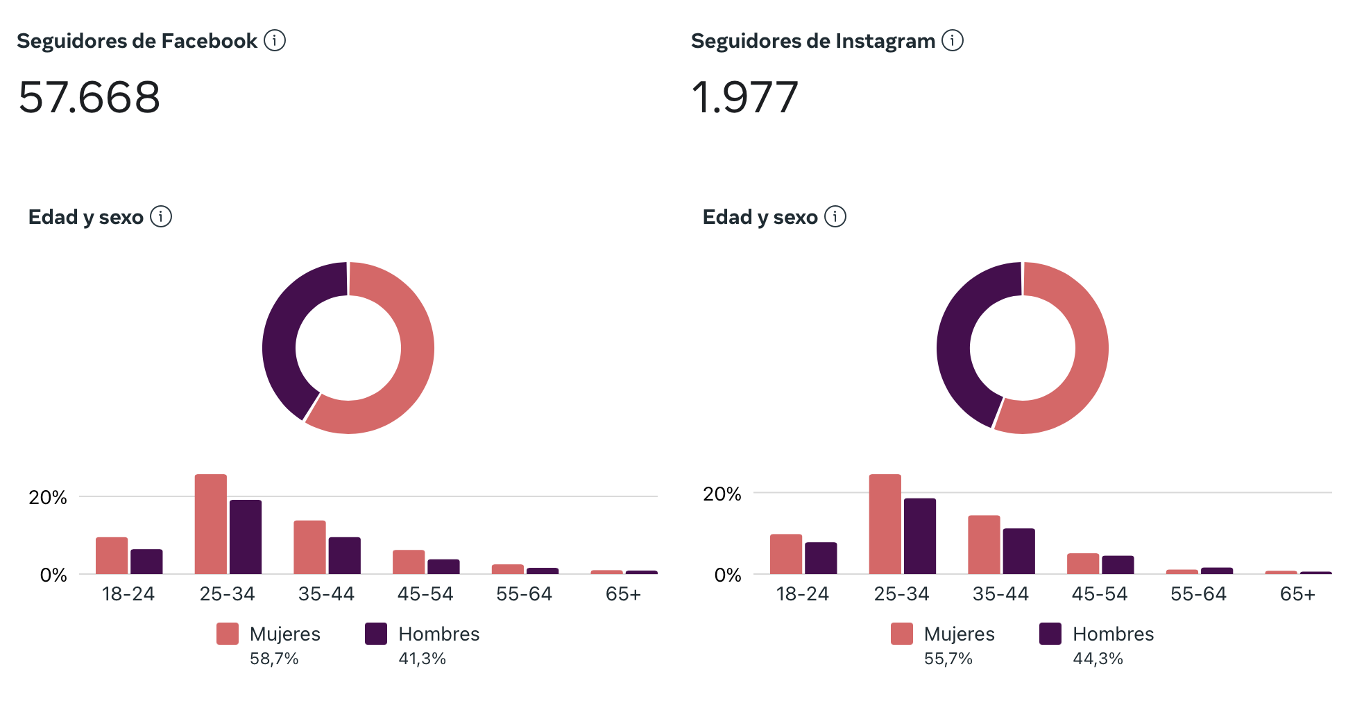

Alcance de contenido en el primer trimestre de 2024.
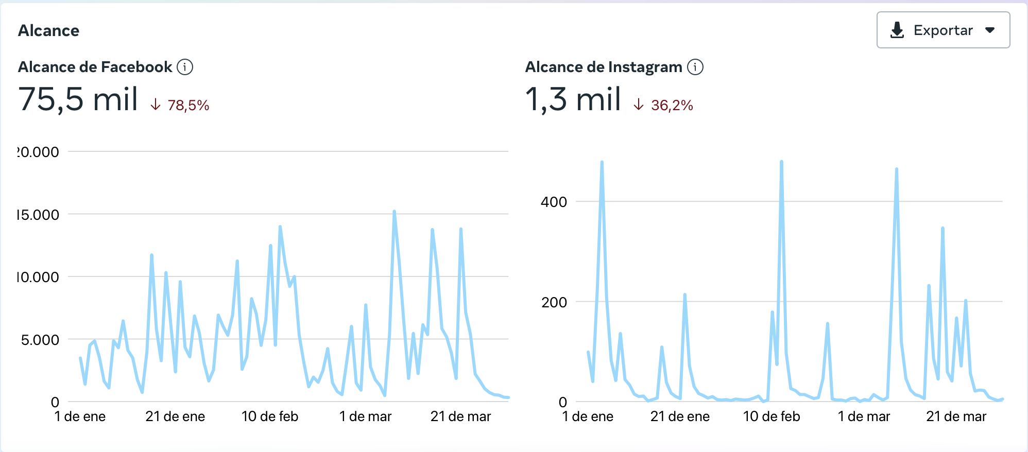
No se contó con pauta publicitaria.

No se contó con pauta publicitaria.

Elaborado por Unidad de Comunicaciones de Alcaldía de Apopa, enero de 2024.

